|  |  |
| --- | --- |
| **자료 배포** | 2014. 11. 27 |
| **보도 요청** | 배포 이후 |
| **문의 전화** | 박찬하팀장T: 02 410 9054 M: 010 8033 1290 Email: [chpark@hanmi.co.kr](mailto:chpark@hanmi.co.kr)  한승우과장T: 02 410 9056 M: 010 4272 1879 Email: [yamaha47@hanmi.co.kr](mailto:yamaha47@hanmi.co.kr)  장은령사원T: 02 410 0411 M: 010 7372 2451 Email: [jer2451@hanmi.co.kr](mailto:jer2451@hanmi.co.kr) |

**글로벌 고혈압복합신약 ‘아모잘탄’, 일본특허 획득**

**약효 및 안전성 높이는 조성물 특허…전세계 45개국 출원·15개국 등록**

한미약품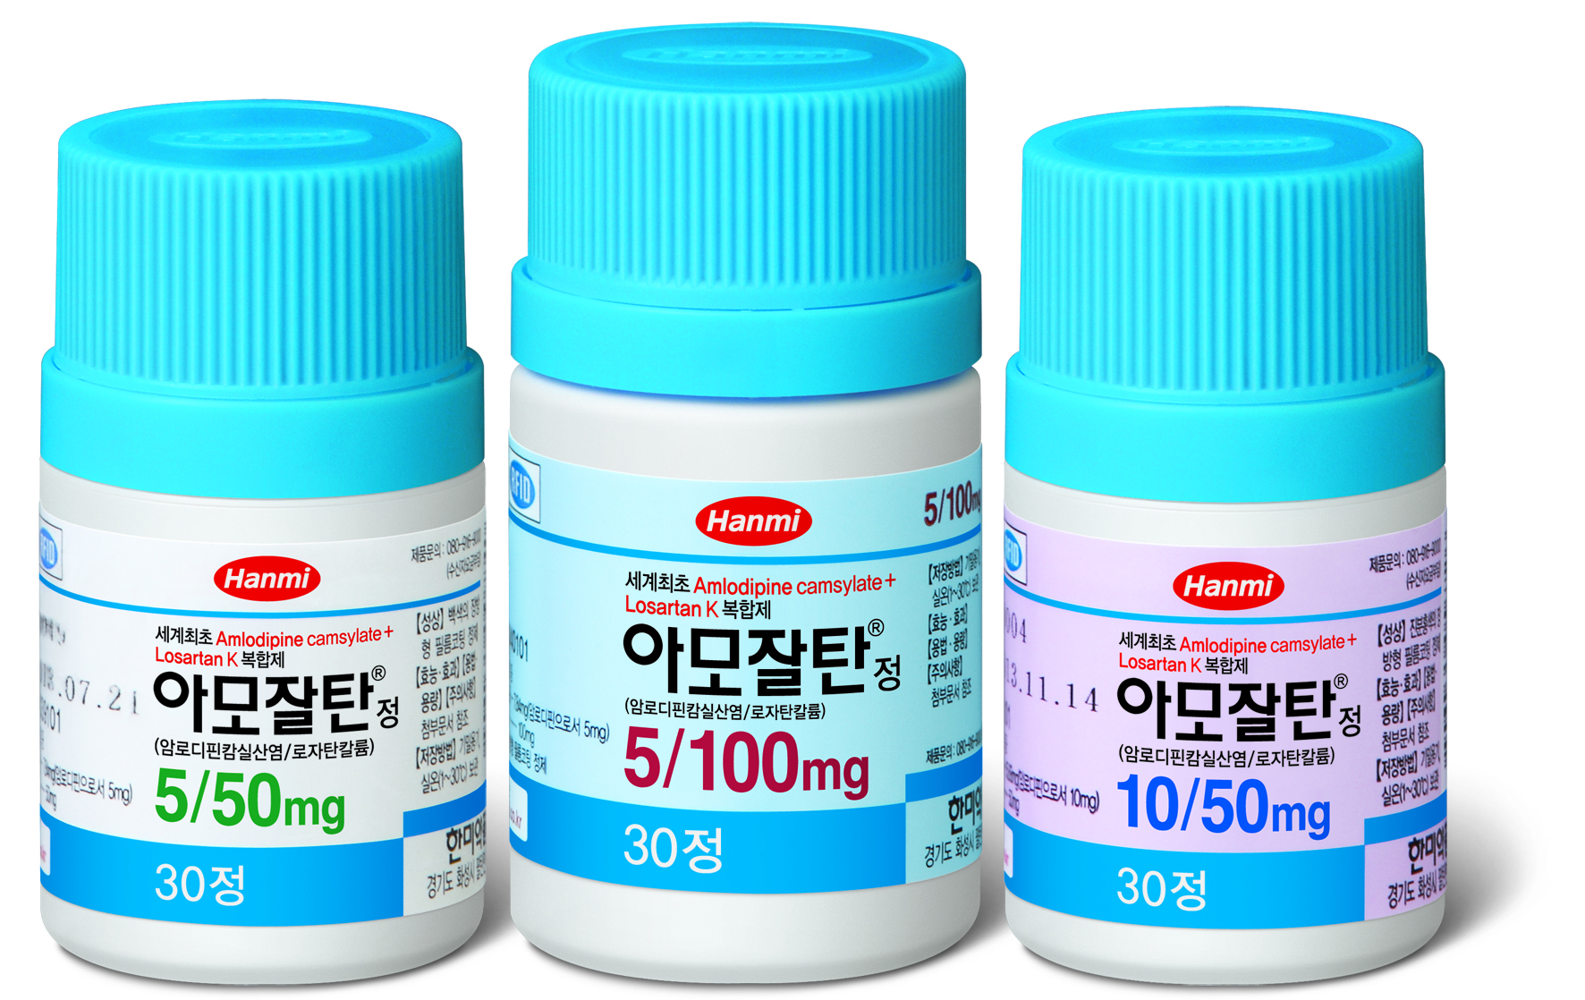(대표이사 이관순)의 글로벌 고혈압복합신약 ‘아모잘탄’이 일본 조성물특허(출원번호 : JP2011547746)를 획득했다고 27일 밝혔다.

아모잘탄은 약효원리가 서로 다른 ARB계열(로살탄)과 CCB계열(암로디핀) 고혈압치료제를 결합해 개발한 복합신약으로, 이번 특허는 두 주성분간의 상호반응을 최소화해 약효 및 안전성을 높인 기술이다.

한미약품은 지난 2006년부터 아모잘탄 제제기술과 관련한 국내외 특허를 미국, 유럽 등 주요 제약 선진국 45개국에서 출원했으며, 현재 15개국에서 특허가 등록됐다.

아모잘탄은 2011년 BMC(BioMed Central Research Notes), 2012년 AJCD(American Journal of Cardiovascular Drugs), Clinical Therapuetics 등 SCI급 국제 학술지에 임상결과가 연달아 등재되는 등 약효를 입증했으며, 지난 2013년에는 이뇨복합제와의 직접 비교임상 4상결과를 통해 약물 우수성을 확인했다.

한미약품 관계자는 “아모잘탄은 2009년 출시 이후 연간 700억대 매출을 기록하는 한미약품의 대표 제품”이라며 ”특허 기반의 기술력 확보를 통해 아모잘탄의 지속가능한 성장이 이뤄질 수 있을 것”이라고 말했다.

한편, 아모잘탄은 현재 미국MSD를 통해 ‘코자XQ’라는 브랜드로 수출 진행 중인 52개국을 포

함해 총 55개국에 진출하게 된다. 최근에는 제형의 가로크기를 약 2mm 줄여 고혈압 환자들의

복약순응도를 높였다.

**<끝>**